مقاطعة التفتيش: مـسـتـوى : الأولــى ابـتـدائــي
الاسم :......................................................................
اللقب:.......................................................................
مدرسة : الموسم الدراسي:2013/2014
العلامة

إمضاء الولي

×
اختبار الفصل الثاني في اللغة العربية
السؤال الأول :
ـ أكتب الجملة التالية كتابة جيدة :
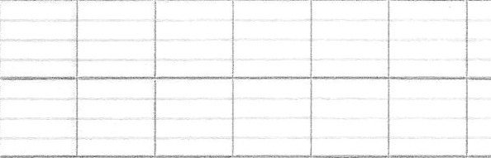
ـ ظـلـتْ سَـلْمى تَعْـتَـني بالـياسَـمـيـنَة وتُحافـظ عَـلـيْها

السؤال الثاني:
ـ أربط كل اسم إشارة بالكلمة المناسبة :
  - هؤلاء ـ ـ ذبـابَـة

  - هذه ـ ـ ثـعـْبـان

  - هذا ـ ـ أصحابي
السؤال الثالث:
ـ أكمل كل كلمة بالحرف الناقص :
ـم ـ ـظـ ـ ـة ـ مـ
محْفظـ........... ـ ..........ـدْرَسَة ـ قَـلـ........... ـ مـ..........ـلة
السؤال الرابع:
ـ أملأ الفراغ بالضمير المناسب: هو ، هي ، أنا ، نحن ، أنتم
  - ...........................أقطف الثمار .
  - ...........................تَسقي الياسمينة .
  - ...........................نُنظف الحي .
  - ...........................يُراجع دروسه .
  - ...........................تلعبون في الساحة .
السؤال الخامس:
ـ أرتب الكلمات التالية لأكون جملة مفيدة :
رضا ـ إلى ـ الغابة ـ عائلة ـ خرَجتْ

مقاطعة التفتيش: مـسـتـوى : الأولــى ابـتـدائــي
الاسم :......................................................................
اللقب:.......................................................................
مدرسة : الموسم الدراسي:2013/2014
العلامة

إمضاء الولي

×
اختبار الفصل الثاني في التربية الإسلامية

السؤال الأول :
ـ أرتب بوضع الأرقام من 1 إلى 5 لأحصل على الشهادتين :

لا إله إلا
وأن محمدا
أشهد أن
رسول الله
الله

السؤال الثاني:
ـ أربط كل ركن من أركان الإسلام والصورة المناسبة له :
الشهادتان صوم رمضان حج بيت الله إقام الصلاة إيتاء الزكاة

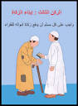
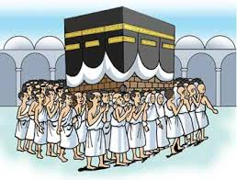

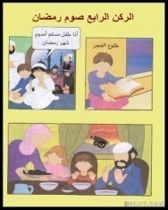
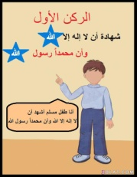

السؤال الثالث:
ـ ألون ما أقوله قبل الأكل بالأخضر ، وما أقوله بعد الأكل بالأحمر :
الـحـمـد لله
بـسـم لله

السؤال الرابع:
ـ أكمل سورة الإخلاص باستعمال الكلمات التالية :
الـصّـمَـد ـ الله ـ كُـفـؤا ـ يَـلـدْ
بسم الله الرحمان الرحيم
 قل هو ........................... أحد ،الله ............................ ،لم .............................. ولم يولد ،ولم يكن له ............................... أحد 
صدق الله العظيم

مقاطعة التفتيش: مـسـتـوى : الأولــى ابـتـدائــي
الاسم :......................................................................
اللقب:.......................................................................
مدرسة : الموسم الدراسي:2013/2014
العلامة

إمضاء الولي

×
اختبار الفصل الثاني في التربية العلمية

السؤال الأول :
ـ أكتب « صلب » أو « سائل » تحت الكلمات التالية :
كراس عصير خبز عطر محفظة

.................................. .................................. .................................. .................................. ..................................

السؤال الثاني:
ـ أربط نوع الغذاء بمصدره :
  - الخبز ـ

  - الحليب ـ ـ غذاء حيواني

  - اللحم ـ
  - التفاح ـ ـ غذاء نباتي

  - السمك ـ
السؤال الثالث:
ـ أكتب « أليف » أو « متوحّش » تحت الحيوانات التالية :
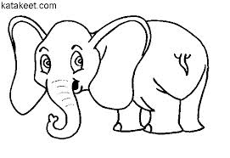
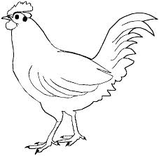

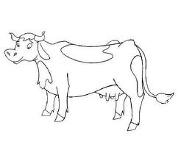

............................................ .......................................... ................................................. ...............................................

السؤال الرابع:
ـ أربط كل حاسة بالصورة المناسبة لها
الرؤية السمع الشم الذوق اللمس

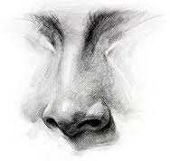
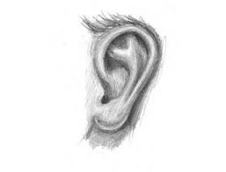
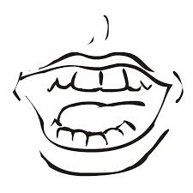
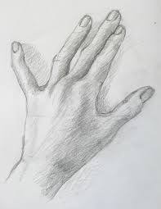
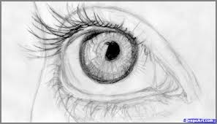

مقاطعة التفتيش: مـسـتـوى : الأولــى ابـتـدائــي
الاسم :......................................................................
اللقب:.......................................................................
مدرسة : الموسم الدراسي:2013/2014
العلامة

إمضاء الولي

×
اختبار الفصل الثاني في التربية المدنية
السؤال الأول:
ـ أرتب أيام الأسبوع بوضع الأرقام من 1 إلى 7 :
الاثنين
الثلاثاء
الأربعاء
الجمعة

الخميس
السبت
الأحد
السؤال الثاني:
ـ أربط بين النشاط والزمن المناسب له :
  - أتناول الغذاء ـ ـ الساعة السابعة صباحا

  - ألعب ـ ـ الساعة الثامنة صباحا

  - أدخل إلى القسم ـ ـ منتصف النهار

  - أنام ـ ـ الساعة السادسة مساءا

  - أستيقظ صباحا ـ ـ الساعة التاسعة ليلا
السؤال الثالث:
ـ أربط بين الحق والكلمة التي تعبر عنه :
  - الحق في الراحة ـ ـ المدرسة

  - الحق في الرعاية الصحية ـ ـ المستشفى

  - الحق في التعليم ـ ـ المطعم

  - الحق في التغذية ـ ـ غرفة النوم
السؤال الرابع:

ـ ألون العلم الوطني :

مقاطعة التفتيش: مـسـتـوى : الأولــى ابـتـدائــي
الاسم :......................................................................
اللقب:.......................................................................
مدرسة : الموسم الدراسي:2013/2014
العلامة

إمضاء الولي

×
اختبار الفصل الثاني في الرياضيات

التمرين الأول:
ـ أحسب ثم أصل بسهم كل مجموع :
11
10
12
13

6 + 7
3 + 8
1 + 9
2 + 4 + 6

التمرين الثاني:
ـ أجمع ثم ألون الخانة الصحيحة :
أكبر من
4+3+5+2+1
1+2+2+7+3
يساوي
أصغر من

التمرين الثالث:
ـ أكتب الأعداد التالية بالحروف :
71 ....................................................................................................................................................................................................................... .
50 ........................................................................................................................................................................................................................ .
35 ..................................................................................................................................................................................................................... .
40 .................................................................................................................................................................................................................... .
التمرين الرابع:
ـ أكمل الشريط العددي بإضافة ( 2 ) في كل مرة :
. | 14 | . | 10 | . | . | 4 | 2
الـتمرين الخامس :
ـ ألاحظ الصورة جيدا ثم أعد الأشكال :
ـ عدد ..................................................
ـ عدد ..................................................
ـ عدد ..................................................
ـ عدد ..................................................
مقاطعة التفتيش: مـسـتـوى : الأولــى ابـتـدائــي
الاسم :......................................................................
اللقب:.......................................................................
مدرسة : الموسم الدراسي:2013/2014
العلامة

إمضاء الولي

×
اختبار الفصل الثاني في التربية التشكيلية

ـ ألون الرسم بألوان جميلة :

